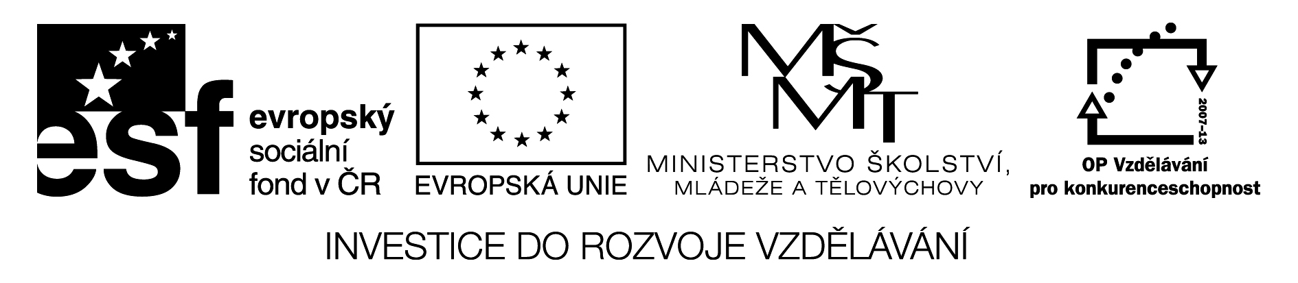

ZÁZNAMOVÝ ARCH

Název školy | Základní škola Bratří Čapků Úpice
Číslo projektu | CZ.1.07/1.4.00/21.0132
Název šablony klíčové aktivity | III/2 – Inovace a zkvalitnění výuky prostřednictvím ICT

Pořadové číslo hodiny | Datum | Třída | Předmět | Téma hodiny | Popis náplně hodiny | Jméno vyučujícího | Typ DUM | Odměna  (v Kč) | Podpis
2-Ma-1 | 12.10.2010 | VI.A | Matematika | Čtverec a obdélník | Dvojice žáků zpracovávají úlohy na opakování čtverce a obdélníku. | Mgr. Dytrych | PL (pracovní list)
2-Ma-2 | 14.9.2010 | VII.A | Matematika | Převody jednotek | Společné opakování převodů jednotek obsahu a objemu. | Mgr. Dytrych | PL
2-Ma-3 | 16.9.2010 | VII.A | Matematika | Povrch a objem krychle a kvádru | Částečně společné a částečně samostatné opakování učiva o krychli a kvádru. | Mgr. Dytrych | PL
2-Ma-4 | 4.10.2010 | VII.A | Matematika | Trojúhelník – nerovnost, obvody | Žáci si samostatně procvičí základní znalosti o trojúhelnících. | Mgr. Dytrych | PL
2-Ma-5 | 5.10.2010 | VII.A | Matematika | Trojúhelník – vnitřní a vnější úhly | Společné opakování vnitřních a vnějších úhlů trojúhelníku. | Mgr. Dytrych | PL
2-Ma-6 | 5.1.2011 | VI.A | Matematika | Krychle, kvádr - úvod | Žáci si pomocí netradičních úloh upevní základní učivo o krychli a kvádru. | Mgr. Dytrych | PL

Pořadové číslo hodiny | Datum | Třída | Předmět | Téma hodiny | Popis náplně hodiny | Jméno vyučujícího | Typ DUM | Odměna  (v Kč) | Podpis
2-Ma-7 | 11.2.2011 | VI.A | Matematika | Úhel – základní pojmy, velikost | Žáci si upevní základní znalosti o úhlu a procvičí si měření velikostí úhlů na interaktivní tabuli. | Mgr. Dytrych | IT
2-Ma-8 | 1.3.2011 | VI.A | Matematika | Sčítání a odčítání úhlů | Žáci si samostatně procvičí sčítání a odčítání velikostí úhlů. | Mgr. Dytrych | PL
2-Ma-9 | 18.3.2011 | VI.A | Matematika | Úhly vedlejší a vrcholové | Žáci si společně zopakují základní pojmy a práci s těmito dvojicemi úhlů si procvičí na příkladech. | Mgr. Dytrych | IT
2-Ma-10 | 28.4.2011 | VII.A | Matematika | Kosočtverec, kosodélník | Žáci si společně projdou základní vlastnosti těchto čtyřúhelníků a vyzkouší si základní typy příkladů. | Mgr. Dytrych | IT
2-Ma-11 | 11.5.2011 | VII.A | Matematika | Obsah trojúhelníku, lichoběžníky | Žáci si samostatně procvičí příklady na výpočty obvodu lichoběžníku a obsahu trojúhelníku a lichoběžníku. | Mgr. Dytrych | PL
2-Ma-12 | 6.3.2012 | VIII.A | Matematika | Kružnice, kruh | Společné opakování výpočtů délky kružnice (obvodu kruhu) a obsahu kruhu ve slovních úlohách. | Ing.Pulkrábková | PL
2-Ma-13 | 20.3.2012 | VIII.A | Matematika | Objem válce | Žáci si samostatně procvičí příklady na výpočet objemu válce nebo vyjádření poloměru či výšky ze známého objemu válce. | Ing.Pulkrábková | PL
2-Ma-14 | 29.3.2012 | VIII.A | Matematika | Povrch válce | Společné opakování učiva o povrchu válce. Žáci si zopakují různé použití vzorce pro povrch válce. | Ing.Pulkrábková | PL
2-Ma-15 | 3.5.2012 | IX.A. | Matematika | Podobnost | Žáci si zopakují výpočty poměru podobnosti, délek stran v podobných trojúhelnících  a výpočty s měřítkem. | Ing.Pulkrábková | PL
2-Ma-16 | 24.5.2012 | IX.A | Matematika | Goniometrické funkce – výpočty velikostí úhlů  a délek stran | Společné i samostatné procvičení výpočtů délek stran a velikostí ostrých úhlů v pravoúhlých trojúhelnících s využitím goniometrických funkcí. | Ing.Pulkrábková | PL
2-Ma-17 | 4.6.2012 | IX.A | Matematika | Goniometrické funkce – ostatní útvary | Společné procvičení výpočtů délek stran nebo velikostí úhlů v dalších rovinných útvarech s využitím goniometrických funkcí  (rovnoramenný trojúhelník, lichoběžník, rovnoběžníky). | Ing.Pulkrábková | PL
2-Ma-18 | 6.6.2012 | IX.A | Matematika | Goniometrické funkce – slovní úlohy | Žáci si samostatně zopakují výpočty s goniometrickými funkcemi ve slovních úlohách. | Ing.Pulkrábková | PL
2-Ma-19 | 11.6.2012 | IX.A | Matematika | Objem jehlanu | Společné zopakování výpočtů objemů různých jehlanů  a výpočty délky podstavné hrany nebo výšky jehlanu ze známého objemu. | Ing.Pulkrábková | PL
2-Ma-20 | 15.6.2012 | IX.A | Matematika | Povrch jehlanu | Procvičení výpočtů stěnových výšek a povrchů různých jehlanů. Žáci si zároveň opakují různé použití vzorce pro výpočet povrchu jehlanu. | Ing.Pulkrábková | PL

